Puerto Caldera - Costa Rica, 10 Febrero 2026.

- INTRODUCCION
Proposito
MSL Marine Surveyors and Logistics, fuimos nominados para llevar a cabo la supervisión de camiones de maíz amarillo y soya a bordo del M/V “PAN ORION” Puerto Caldera – Costa Rica

Instrucciones
    - Inspección Requerida por: AGROPECUARIA L SURCO S.A.

  - Tiempo lugar de arribo del buque y inspeccion:
    - Fechas de Arribo Febrero 10, 2026 / 23:00 HL.
    - Fecha de inspección Febrero 11, 2026 / 03:50 HL.
    - Supervisión Completada Febrero 14, 2026 / 10:00 HL.

  - Representantes
    - Capitán Del Buque CHO SEONGHYEUN
    - Primer Oficial OMONGOS KETH JOLLY VIER CALUNDOD

- BUQUE
  - Nombre M/V “PAN ORION”
  - Bandera / Puerto De Registro Panama
  - GRT 36,551.
  - NRT 21565.
  - IMO Nº 9855848.
  - Año de Construcción 2020.
SUPERVISION

Supervisión y control de camiones mediante verificación de guía de pesaje y guía
del Surco.

PROCESO DE SUPERVISIÓN

Cinco inspectores ubicados en la zona de descanso ubicada en los comedores de
Puesto.

Un inspector denominado filtro primario, el cual se encargaba de identificar fichas,
boletas y placas antes de que saliera a cargar.

Tres inspectores por bodega de barco que identificaban los camiones con la ficha
sobre el parabrisas de las empresas de transporte MANEJOS, AEGRA y camiones
de carga de Soya los cuales iban registrando su ingreso individual a bodega de
barco.

Un inspector encargado de llevar el Tracking de toda la información al sistema de
MSL.

Los inspectores verifican ficha y guías de los camiones de carga de maíz amarillo,
certificando que las guías vinieran con el sello (AGROPECUARIA EL SURCO S.A.
REVISADO POR).
4.1. MAIZ AMARILLO, compañía de transporte encargaba de cargar maíz
amarillo de las bodegas del buque 1-3-4 (MANEJOS Y AEGRA).
4.2. DESTILADO, compañía de transporte encargaba de cargar destilado de la
bodega del buque 5 (MANEJOS Y AEGRA)
4.3. FRIJOL DE SOYA, Camiones cargando frijol de soya en Bodega 2.

HALLASGOS

5.1.1 Hallazgos Documentales
- Se identificaron múltiples irregularidades en la documentación asociada al transporte de carga durante el período evaluado.
- Boletas sin sello correspondiente de Surco.
- Diferencias en el tipo de producto consignado en la documentación presentada respecto a la carga real.
- Reincidencia en inconsistencias documentales en las placas 157439 y 148360.
- Boletas con nombres distintos del chofer en la documentación presentada.
- Camiones sin ficha física al momento del control, con respaldo únicamente verbal por parte del conductor.

5.1.2 Hallazgos de Control Operativo
- Camiones que no se detienen en el Filtro de Control #1 para la revisión obligatoria.
- Conductores que omiten el paso por el primer filtro de control antes de ingresar al área operativa.
- Modificación en la configuración de filas de camiones (maíz, soya y DDGS) que alteró la dinámica habitual de control.
- Ajustes operativos derivados del retiro de la grúa de tierra para DDGS, impactando el flujo logístico y distribución de camiones.

    - INCIDENTES
- Placa 151582 – El camión no se detuvo en el primer filtro de control. Al indicársele la obligación de cumplir el procedimiento, el conductor reaccionó de forma inadecuada mostrando inconformidad.
- Placa 134966 – Boleta con nombre de producto diferente al correspondiente. Se informó a Fran y el camión fue devuelto para corrección.
- Placa 163838 – Boleta del surco sin sello correspondiente. Se informó a Manfred, quien autorizó la carga bajo su responsabilidad.
- Placa 157439 – Diferencias en el tipo de carga consignado en documentación. Camión devuelto por instrucción de Manfred. Posteriormente se detectó reincidencia.
- Placa 148360 – Inconsistencia en la carga indicada en boletas. Devuelto por instrucción de Manfred. Posteriormente se detectó reincidencia.
- Placa 144201 – Nombres diferentes del chofer en las boletas presentadas durante el control documental.
- Placa 171108 (DDGS) – No se detuvo en el Filtro #1 para revisión obligatoria.
- Placa 180393 – No pasó por el Filtro #1 para revisión correspondiente.
- Placa 152391 – No pasó a ser revisado por el primer filtro de control.
- Placa 155506 – Diferencia en la carga consignada en la documentación presentada. Se informó a Fran y el camión fue devuelto para corrección.
- Paro operativo en bodega 4 debido a almeja dañada.
- Paro operativo por mantenimiento de grúa de tierra.
- Paro operativo para retiro de cargador (18:39 – 18:50), reanudándose la operación posteriormente.
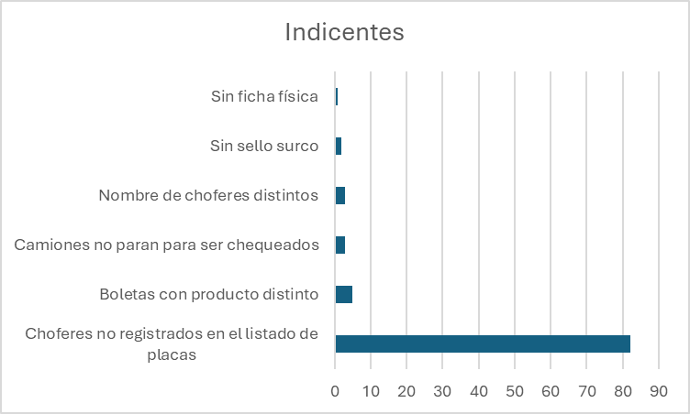

CONCLUSIÓN

Se observó que las guías de la sociedad portuaria SPC registraban varios choferes con
diferentes nombres y no coincidían con las guías del surco.

En apariencia, podemos afirmar que todas las inconsistencias encontradas durante la operación indican que se busca generar confusión y ver si los inspectores durante su proceso de supervisión lo dejan pasar. La supervisión otorga gran valor positivo al buen control de la descarga y pérdida del producto.

EL PRESENTE INFORME SE EMITE EN BUENA FE SIN PERJUICIO Y EN BENEFICIO DE LOS INTERESADOS, Y NOS RESERVAMOS EL DERECHO DE MODIFICARLO Y/O AMPLIARLO EN CASO DE QUE TENGAMOS CONOCIMIENTO DE NUEVOS DATOS.

ADJUNTOS
  - Control de descarga.

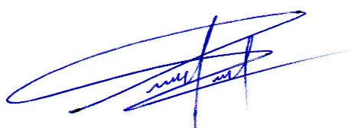

Surveyor. Pabel Peña
Marine Master Surveyor.
MSL Marine Surveyors and Logistics Group.

